南昌大学物理实验报告

课程名称： 大学物理实验
实验名称： 电子束的偏转与聚焦
学院： 资源环境与化工学院 专业班级： 环境工程152班
学生姓名： 徐沁玥 学号： 5802115076
实验地点： 基础实验大楼213 座位号： 27
实验时间： 第十二周星期一上午十点开始

一、实验目的：
1.了解示波管的构造和工作原理，分析电子束在匀强电场和匀强磁场作用下的偏转情况。
2.学会使用数字万能表和聚焦法测量电子荷质比的方法。

二、实验原理：
1、示波管的结构
示波管又称为阴极射线管，其密封在高真空的玻璃壳之中，它的构造如图1所示，主要包括三个部分：前端为荧光屏，（S，其用来将电子束的动能变为光），中间为偏转系统（Y：垂直偏转板，X：水平偏转板），后端为电子枪（K：阴极，G：栅极，A1：聚焦阳极，A2：第二阳极，A3：前加速阳极）。灯丝H用6.3V交流供电，其作用是将阴极加热，使阴极发射电子，电子受阳极的作用而加速。
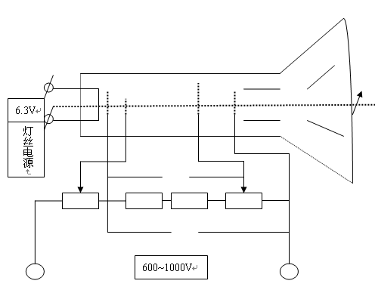

K G A Y1 S

Y2

G U1

K
U2

图1
2、电聚焦原理
电子射线束的聚焦是电子束管必须解决的问题。在示波管中，阴极被加热发射电子，电子受阳极产生的正电场作用而加速运动，同时又受栅极产生的负电场作用只有一部分电子能够通过栅极小孔而飞向阳极。栅极G的电压一般要比阴极K的电压低20~100V,由阴极发射电子，受到栅极与阴极间减速电场的作用，初速度小的电子被阻挡，而那些初速度大的电子可以通过栅极射向荧光屏。所以调节栅极电压的高低可以控制射向荧光屏的电子数，从而控制荧光屏上的辉度。当栅极上的电压负到一定的程度时，可使电子射线截止，辉度为0。
加速电极的电压比阴极电位高几百伏至上千伏。前加速阳极，聚焦阳极和第二阳极是由同轴的金属圆筒组成。由于各电极上的电压不同，在它们之间形成了弯曲的等势面、电场线。这样就使电子束的路径发生弯曲，这类似光线通过透镜那样产生了会聚和发散，这种电器组合称为电子透镜。改变电极间的电压分布，可以改变等势面的弯曲程度，从而达到电子束的聚焦。

3、电偏转原理
在示波管中，电子从被加热的阴极K逸出后，由于受到阳极电场的加速作用，使电子获得沿示波管轴向的动能。令Z轴沿示波管的管轴方向从灯丝位置指向荧光屏；同时，从荧光屏上看，令X轴为水平方向向右，Y轴为垂直方向向上。假定电子从阴极逸出是初速度忽略不计，则电子经过电势差为U的空间后，电场力做的功eU应等于电子获得的动能
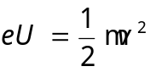 （1）
显然，电子沿Z轴运动的速度v_{z}与第二阳极A₂的电压U₂的平方根成正比，即
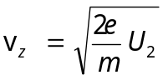 （2）
若在电子运动的垂直方向加一横向电场，电子在该电场作用下将发生横向偏转，如图2所示。
若偏转板板长为l、偏转板末端到屏的距离为L、偏转电极间距离为d、轴向加速电压（即第二阳极A₂电压）为U₂，横向偏转电压为U_{d}，则荧光屏上光点的横向偏转量D由下式给出：
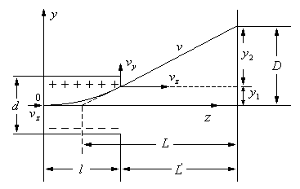
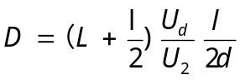 （3）
图2
由式（3）可知，当U₂不变时，偏转量
D随U_{d}的增加而线性增加。所以，根
据屏上光点位移与偏转电压的线性关系，
可以将示波管做成测量电压的工具。若
改变加速电压U₂，适当调节U₁到最佳
聚焦，可以测定D-U_{d}直线随U₂改变而
使斜率改变的情况。

4、磁偏转原理
电子通过A₂后，若在垂直Z轴的X方向外加一个均匀磁场，那么以速度v飞越子电子在Y方向上也会发生偏转，如图所示。
由于电子受洛伦兹力F=eBv作用，F的大小不变，方向与速度方向垂直，因此电子在F的作用下做匀速圆周运动，洛伦兹力就是向心力，即有eBv=mv²/R，所以
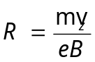 （4）
电子离开磁场后将沿圆切线方向飞出，直射到达荧光屏。在偏转角φ较小的情况下，近似的有
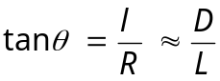 （5）
式中，l为磁场宽度，D为电子在荧光屏上亮点的偏转量（忽略荧光屏的微小弯曲），L为从横向磁场中心到荧光屏的距离。
由此可得偏转量D与外加磁场B、加速电压U₂等的关系为
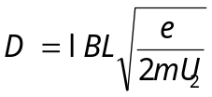 （6）
实验中的外加横向磁场由一对载流线圈产生，其大小为
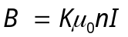 （7）
式中，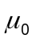为真空中的磁导率，n为单位长度线圈的匝数，I为线圈中的励磁电流，K为线圈产生磁场公式的修正系数（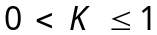）
由此可得偏转量D与励磁电流I、加速电压U₂等的关系为
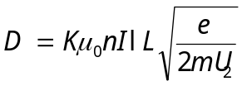 （8）
当励磁电流I（即外加磁场B）确定时，电子束在横向磁场中的偏转量D与加速电压U₂的平方根成反比。

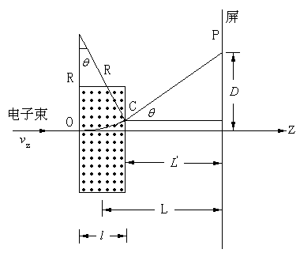
图3
B

5、磁聚焦和电子荷质比的测量原理
带点粒子的电量与质量的比值叫荷质比，是带电微观粒子的基本参量之一。测定荷质比的方法很多，本实验采用磁聚焦法。
当示波管放置在一个通电螺旋管内时，沿示波管轴线方将有以均匀分布的磁场，其磁感应强度为B。经阳极小孔射出的细电子束流将沿轴线作匀速直线运动。电子运动方向与磁场平行，故磁场对电子运动不产生影响。电子流的轴线速率为
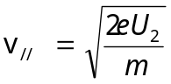 （9）
式中，e，m分别为电子电荷量和质量。若在一对偏转极板Y上加一个幅值不大的交变电压，则电子流通过Y后就获得一个与管轴垂直分量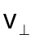。如暂不考虑电子轴向速度分量v//的影响，则电子在磁场的洛伦兹力F的作用下（该力与垂直），在垂直于轴线的平面上作圆周运动，即该力起着向心力的作用，F=eB=m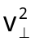/R，由此可得到电子运动的轨道半径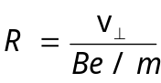，越大轨道半径亦越大，电子运动一周所需要的时间（即周期）为
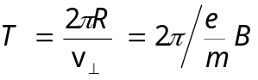 （10）
这说明电子的旋转周期与轨道半径及速率无关。若再考虑v//的存在，电子的运动轨迹应为一螺旋线。在一个周期内，电子前进距离（称螺距）为
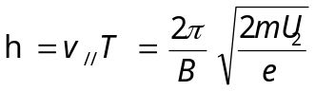 （11）
由于不同时刻电子速度的垂直分量度不同，故在磁场的作用下，各电子将沿不同半径的螺线前进。然而，由于他们速度的平行分量v//均相同，所以电子在做螺线运动时，它们从同一点出发，尽管各个电子的各不相同，但经过一个周期后，它们又会在距离出发点相距一个螺距的地方重新相遇，这就是磁聚焦的基本原理。由式（11）可得
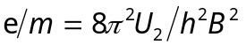 （12）
长直螺线管的磁感性强度B，可以由下式计算：
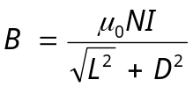 （13）
将式（13）代入式（12），可得电子荷质比为：
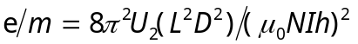 （14）
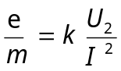 （15）
式中 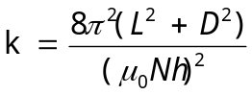
本实验使用的电子束实验仪，k=4.852710⁸

- 实验仪器：
EB—Ⅲ电子束实验仪、直流稳压电源、数字多用表

四、实验内容和步骤：
1.开启电子束实验仪电源开关
将“电子束—荷质比”选择开关打向“电子束”位置，面板上一切可调旋钮都旋至中部，此时在荧光屏上能看到一亮斑。适当调节辉度，并调节聚焦，使屏上光点聚成一圆点。（主：光点不能太亮，以免烧坏荧光屏）
2.光点调零
X轴调节 调节“X轴调节”和“X轴调零”旋钮，使光点位于X轴的中心圆点，且左、右偏转的最大距离都接近于满格。
Y轴调节 用数字万能表电压档接近于“Y偏电压表”+、－两端，缓慢调节“Y轴调节”旋钮使数字万能表读数为0，然后调节“Y轴调零”旋钮使光点位于Y轴的中心原点。
3.测量D随Ud的变化
调节阳极电压旋钮，取定阳极电压U2=700V，用数字万能表分别测出D=±5，±10，±15，±20mm时的Ud（垂直电压）值列表记录。再取U2=900V，再测D为上述值时的Ud值记录表中。
4.测量偏转量D随磁偏转电流I的变化
使亮光点回到Y轴的中心原点，取U2=700V，用数字万用表的mA档测量磁偏转电流。列表记录D=5，10，15，20mm时的磁偏转电流值，然后改变磁偏转电流方向，再测D=-5，-10，-15，-20mm时的磁偏转电流值。再取U2=900V，重复前面的测量。
5.电子荷质比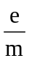的测量
把直流稳压电源的输出端接到励磁电流的接线柱上，电流值调到0，将“电子束—荷质比”开关置于“荷质比”位置，此时荧光屏上出现一条直线，阳极电压调到700V。此时若线较暗，则可将“辉度”旋钮顺时针增大至刚好能看清竖直亮线为止；在增大“阳极电压”至1000V位置。若能达到1000V位置，则可固定“辉度”旋钮，开始正式测量。
（1）开始测量e/m，逐渐加大励磁电流使荧光屏上的直线一边旋转一边缩短，直到变成一个小亮点，读取电流值，然后将将电流调回零。再将电流换向开关板到另一方，重新从零开始增加电流使屏上直线反方向旋转缩短，直到再得到一个小亮点，读取电流值。取其平均值，以消除地磁等的影响。
（2）改变阳极电压（800V,900V,1000V），重复上述步骤。

- 实验数据与处理：

700V | Ud | -16.67 | -12.45 | -8.32 | -4.02 | 0 | 4.06 | 8.56 | 12.44 | 16.76
 | D | -20 | -15 | -10 | -5 | 0 | 5 | 10 | 15 | 20
900V | Ud | -20.30 | -15.16 | -10.10 | -5.18 | 0 | 5.88 | 10.95 | 16.18 | 22.04
 | D | -20 | -15 | -10 | -5 | 0 | 5 | 10 | 15 | 20
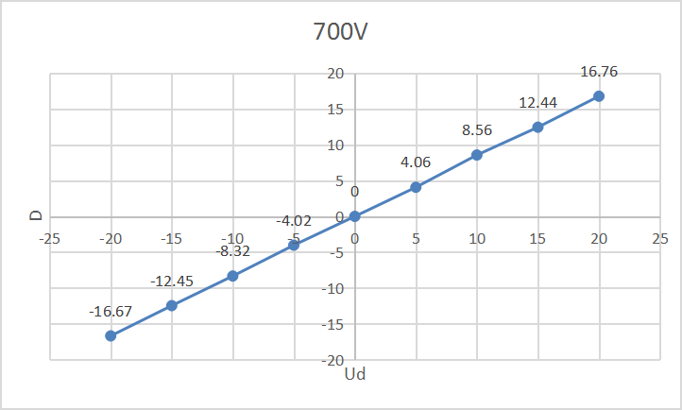
D/Ud=k（700V）=1.1988mm/V
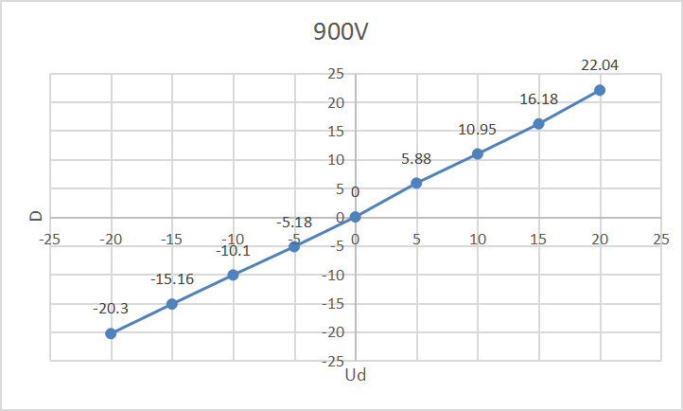
D/Ud=k（900V）=0.94731mm/V
U₂越大，斜率k越小，电偏转灵敏度越小

700V | I | 76.0 | 57.4 | 38.92 | 20.38 | 0 | 20.74 | 39.40 | 57.6 | 76.0
 | D | -20 | -15 | -10 | -5 | 0 | 5 | 10 | 15 | 20
900V | I | 85.6 | 63.2 | 41.6 | 21.08 | 0 | 21.25 | 42.4 | 64.9 | 85.7
 | D | -20 | -15 | -10 | -5 | 0 | 5 | 10 | 15 | 20
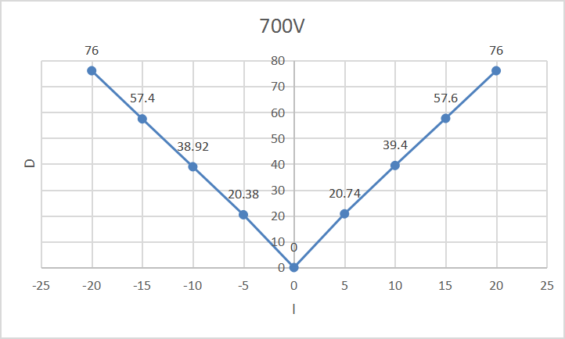
D/I=k（700V）=0.26457mm/I
D/I=k（900V）=0.23248mm/I
问：为什么U₂不同，D/I不同？
答：由于不同时刻电子速度的垂直分量度不同，故在磁场的作用下，各电子将沿不同半径的螺线前进。然而，由于他们速度的平行分量v//均相同，所以电子在做螺线运动时，它们从同一点出发，尽管各个电子的各不相同，但经过一个周期后，它们又会在距离出发点相距一个螺距的地方重新相遇，这就是磁聚焦的基本原理。由式（11）可得
（12）
长直螺线管的磁感性强度B，可以由下式计算：
（13）
将式（13）代入式（12），可得电子荷质比为：
（14）
（15）
由式（15）可知D/I与U₂有关。

 | 700V | 800V | 900V | 1000V
I_{正} | 1.44 | 1.51 | 1.68 | 1.71
I_{反} | 1.41 | 1.49 | 1.65 | 1.69
 | 1.425 | 1.500 | 1.665 | 1.700
e/m | 1.672830×10¹¹ | 1.725404×10¹¹ | 1.575424×10¹¹ | 1.679135×10¹¹
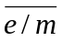 | 1.663198×10¹¹ |  | （％）

六、误差分析：
1.由于仪器不精准导致了实验误差。
2.当电压为700V时，电子不能很好的聚焦为一个光点，导致了误差。
3.在读格数时由于网格和光点存在距离，视线不平齐导致了读数误差。
七、附上原始数据：
